二、根据下图填空（每空2分，共10分）
1、Company类和Person类之间有一个名为 Job 的 关联 类
2、图中1..*表示 1或多个 ；employer、employee称为 关联角色
3、如果一个Company的对象c存在，其对应的person对象数量允许为0，对不对？不对
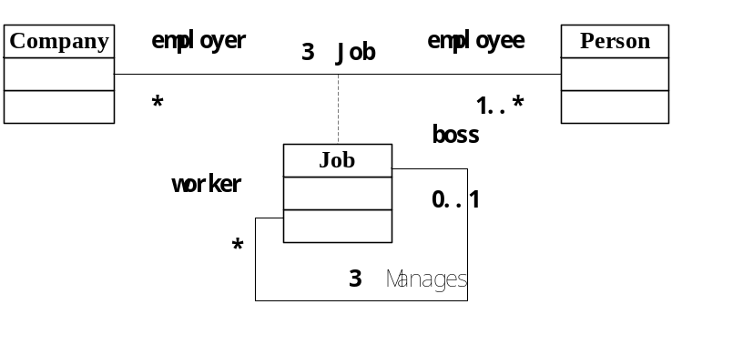
第二题图
三、解答题（第1题10分，第2题20分，第3题20分，共50分）
1、已知三个类A、B和C，其中类A由类B的一个实类和类C的1个或多个实类组合构成。
请画出能够正确表示类A、B和C之间关系的UML类图。
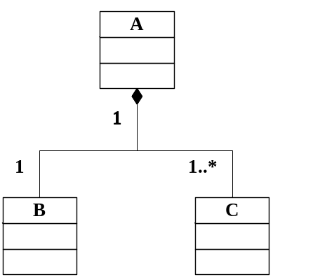
2、网络的普及带给了人们更多的学习途径，随之而来的管理远程网络教学的“远程网络教学系统”诞生了。 “远程网络教学系统”的功能需求如下：
  - 学生登录网站后，可以浏览课件、查找课件、下载课件、观看教学视频。
  - 教师登录网站后，可以上传课件、上传教学视频、发布教学心得、查看教学心得、修改教学心得。
  - 系统管理员负责对网站页面的维护、审核不合法课件和不合法教学信息、批准用户注册。
学生、教师需要登录“远程网络教学系统”后才能正常使用该系统的所有功能。如果忘记密码，可与通过“找回密码”功能恢复密码。请画出学生参与者和教师参与者的用例图。
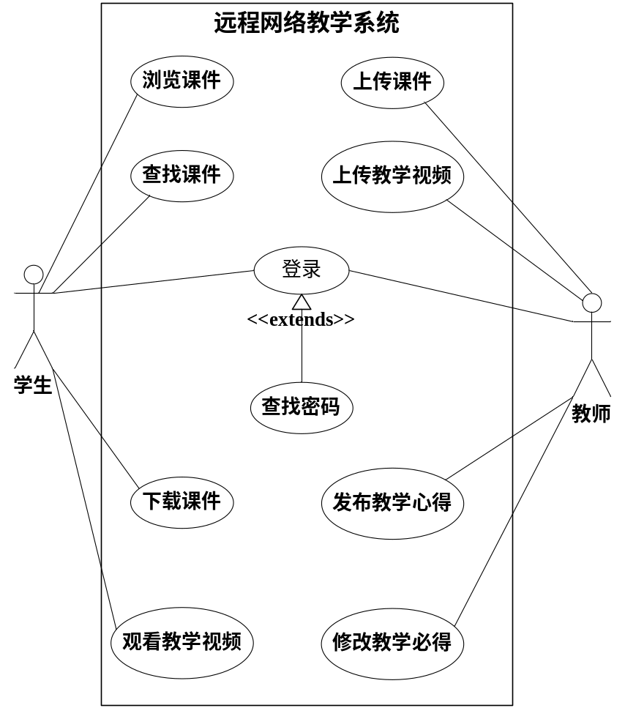
参考一
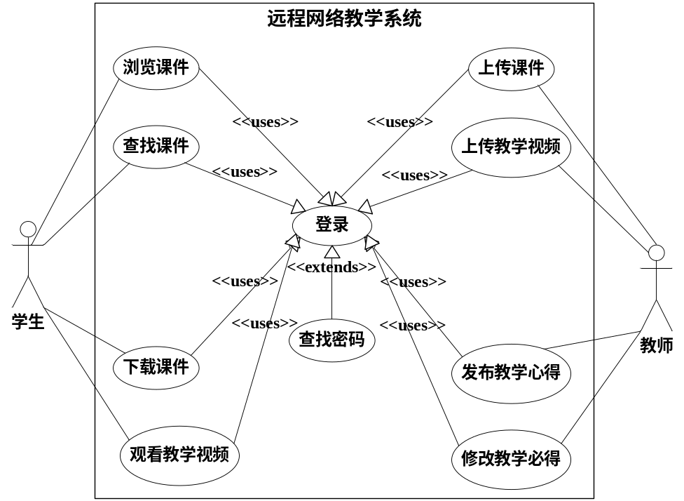
参考二
3、请将下列通信图转画成顺序图
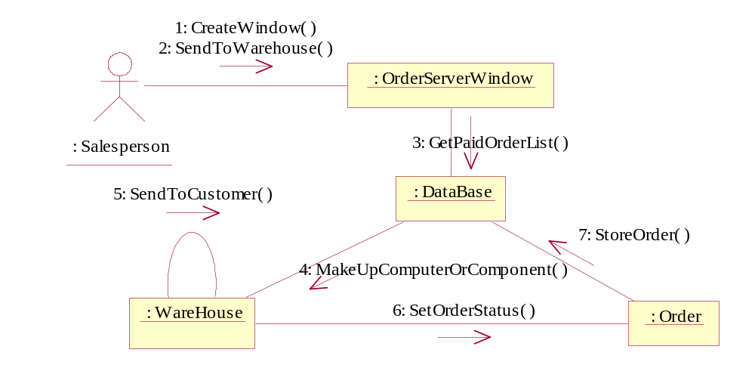

参考答案
